**SHOP IN TOPLAGE IN WIENER NEUSTADT GÜNSTIG ZU VERMIETEN**

LLVG/Vermietung/Werbung/Shop 2025-07-02

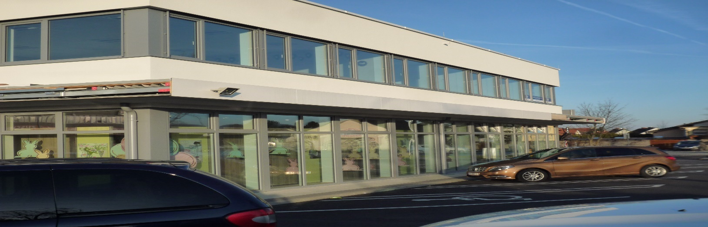

**Shop 211 m2 EG und Lagerraum in Wiener Neustadt**

**am Zehnergürtel** **110** **in einem repräsentativen Neubau mit Lift** in der Nähe des **Einkaufszentrums Fischapark** und nahe der **Autobahn-Abfahrt West** ist zu vermieten.

**LAGE**

**Ausgezeichnete Lage mit bester Verkehrsanbindung i**n Wiener Neustadt direkt am stark befahrenen **Zehnergürtel in der** **Nähe von Fischapark** und **Autobahn A2 Abfahrt Wiener Neustadt West und Schnellstraße S 4 zwischen Firma HOLZWURM und Futterhaus, unmittelbare Nähe SPAR-Markt.**

**Bushaltestelle Linien** **C und D** in unmittelbarer Nähe mit Verbindung zum Bahnhof Wiener Neustadt **Anbindung an Radwegenetz**

Wiener Neustadt ist **Einkaufsstadt Nr. 1** im südlichen NÖ mit einem Einzugsgebiet von 500.000 Menschen

**AUSSTATTUNG SHOP**

Auslage über die ganze Breite und Vordach mit natürlicher Beschattung

Automatische Schiebetüre

Fußbodenheizung mit zentraler Gasheizung.  
Klima-Anlage, Tee-Küche und WC

Spiegelrasterleuchten

**LAGERRAUM**

**Ca. 90 m2 Lagerraum zusätzlich möglich im Kellergeschoss**

**Geräumiger Aufzug vorhanden**

**VORTEILE UND SONSTIGES**

**Parkplätze** **ausreichend auf Eigengrund vorhanden**

**Energieausweis Einstufung B -** **Niedrig-Energiebedarf** **ca. 50 kwH/m2a**

**Behindertengerechtes WC vorhanden**

**Günstige Miete und niedrige Betriebskosten**

**Optimale Verkehrsanbindung und Einkaufsmöglichkeiten in der Nähe  
Beziehbar nach Vereinbarung**

**MIETE UND BETRIEBSKOSTEN ALLES EXKL. MWST**

**Miete Shop € 2.636,00/Monat Miete Lagerraum € 508,00**

**Betriebskosten-Akonto € 440,00/Monat BK € 0,00**

**AUSKÜNFTE**

**Lechner Liegenschafts-Verwaltung GmbH**

**E-Mail:** **hans.lechner@holzwurm.at oder**

**Hans F. Lechner, Handy**: **0664 326 94 33**